
臺北市立大直高級中學教師專業學習社群會議記錄
活動名稱 | 期初教學研究會 | 活動時間 | 103年 9月 3日
會議內容 | 期初事項說明 | 活動地點 | K中2樓
主 持 人 | 呂忻昀 | 紀 錄 | 呂忻昀
會議記錄
- 主席報告
- 校長致詞
- 業務報告：
- 各處室宣導事項
- 學科（領域）報告：亮點課程計畫
- 共同討論事項：
- 確認102學年度下學期補救教學實施方式及作業繳交(考試)地點。於9/16(二)前告知教學組。（9/10前繳交補救教學作業或考題，教務處可協助印製）
 | 歷史科 | 地理科 | 公民科
七升八 | 嘉蓁－作業 | 朋儒－作業 | 忻昀－作業
八升九 | 惠亘－作業 | 曉蓉－  上課＋作業＋考試 | 舒莊－  上課＋作業＋考試

- 專業學習社群(PLC)：請共同規劃本學期8次共同備課時間(可結合分組合作學習計畫)，請各領域召集人於9/22(一)前繳交計畫書及研習申請表至教學組，並於12/31(三)產出「領域教師專業學習社群成果報告」，8次共同備課簽到表、成果(含會議記錄及照片)…等，懇請確實彙整並上傳學科網站，以利報局。

- 討論「領域學年課程計畫」(含彈性課程計畫)，並於9/22(一)前繳交電子檔予教學組，以利課程總體計畫撰寫。
 | 歷史科 | 地理科 | 公民科
七 | 惠亘 | 朋儒 | 忻昀
八 | 勁樺 | 竣霆 | 忻昀
九 | 嘉蓁 | 曉蓉 | 舒莊

- 「晨讀計畫」討論分享，並於9/22(一)前繳交計畫至教學組。
以上(一)~(四)相關表格電子檔可至「學校首頁>行政處室>教務處>檔案下載」下載
- 確認亮點計畫之經費概算。
- 確認103學年度學科活動種類及辦理時間。
好社之徒 | (103-2) 104年  4月底 | 國中社會科 | 活動中心 | OK | 二段前兩周
- 確認本學期作業抽查之內容及範圍。(12/29(一)中午抽查、12/31(三)早上補交)
請各領域共同討論抽查範圍及內容，教學組將於12/24(三)中午召集各班學藝股長進行工作說明，作業次數、批改次數均需詳實填寫。
➔ 國七歷史作業抽查內容：講義，預定範圍：１－４章。
➔ 地理作業抽查內容：習作，預定範圍：１－４章。
➔ 公民作業抽查內容：講義，預定範圍：１－４章。
➔ 國八歷史作業抽查內容：習作，預定範圍：１－４章。
➔ 地理作業抽查內容：習作，預定範圍：１－４章。
➔ 公民作業抽查內容：習作，預定範圍：１－４章。
➔ 國九歷史作業抽查內容：習作，預定範圍：１－４章。
➔ 地理作業抽查內容：習作，預定範圍：１－４章。
➔ 公民作業抽查內容：習作，預定範圍：１－４章。

- 確認本學期實施教學觀摩及校長觀課教師。(可結合「教專」或「分組合作學習計畫」)
➔ 教學觀摩教師：舒莊，校長觀課教師：江朋儒。
➔ 預定實施日期：11/19，預定實施日期：11/05。

- 確認師生作品展展出項目和負責教師。
➔ 展出項目：歷史四格漫畫、台灣地圖作品，負責教師：朋儒、嘉蓁。

- 再次確認各學科日常成績評量準則及區間，並請確遵標準。
- 確認本學期段考命題教師及範圍。
- 各學科期末考試題分析與檢討。
- 討論103 教師集體閱讀活動—教學研究會讀書會共讀書籍。
- 填寫「推動閱讀共讀書單」及「圖書薦購單」。
- 召開生涯發展教育議題課程小組會議。
1. 請務必將融入單元列於教學研究會紀錄中，並於檢核表內條列後於9/30前紙本送回或email回資料組。會於期末再發給大家勾選實施情形，及簽名。
2. 融入議題成果：忻昀
- 臨時動議：
- 散會：
備註

臺北市立大直高級中學教師專業學習社群成果
活動名稱 | 期初教學研究會 | 活動時間 | 103年 9月 3日
會議內容 | 期初事項說明 | 活動地點 | K中2樓
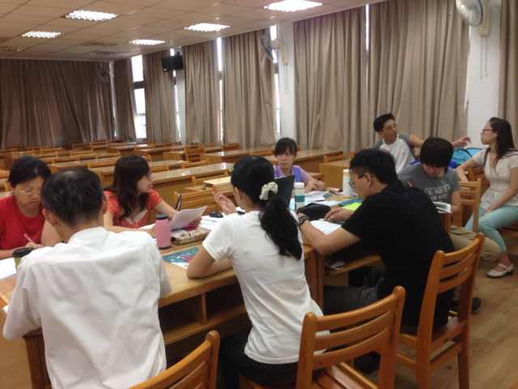
圖一、

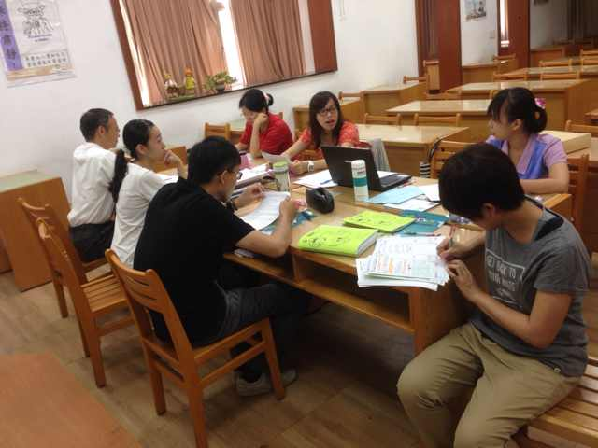
圖二、

